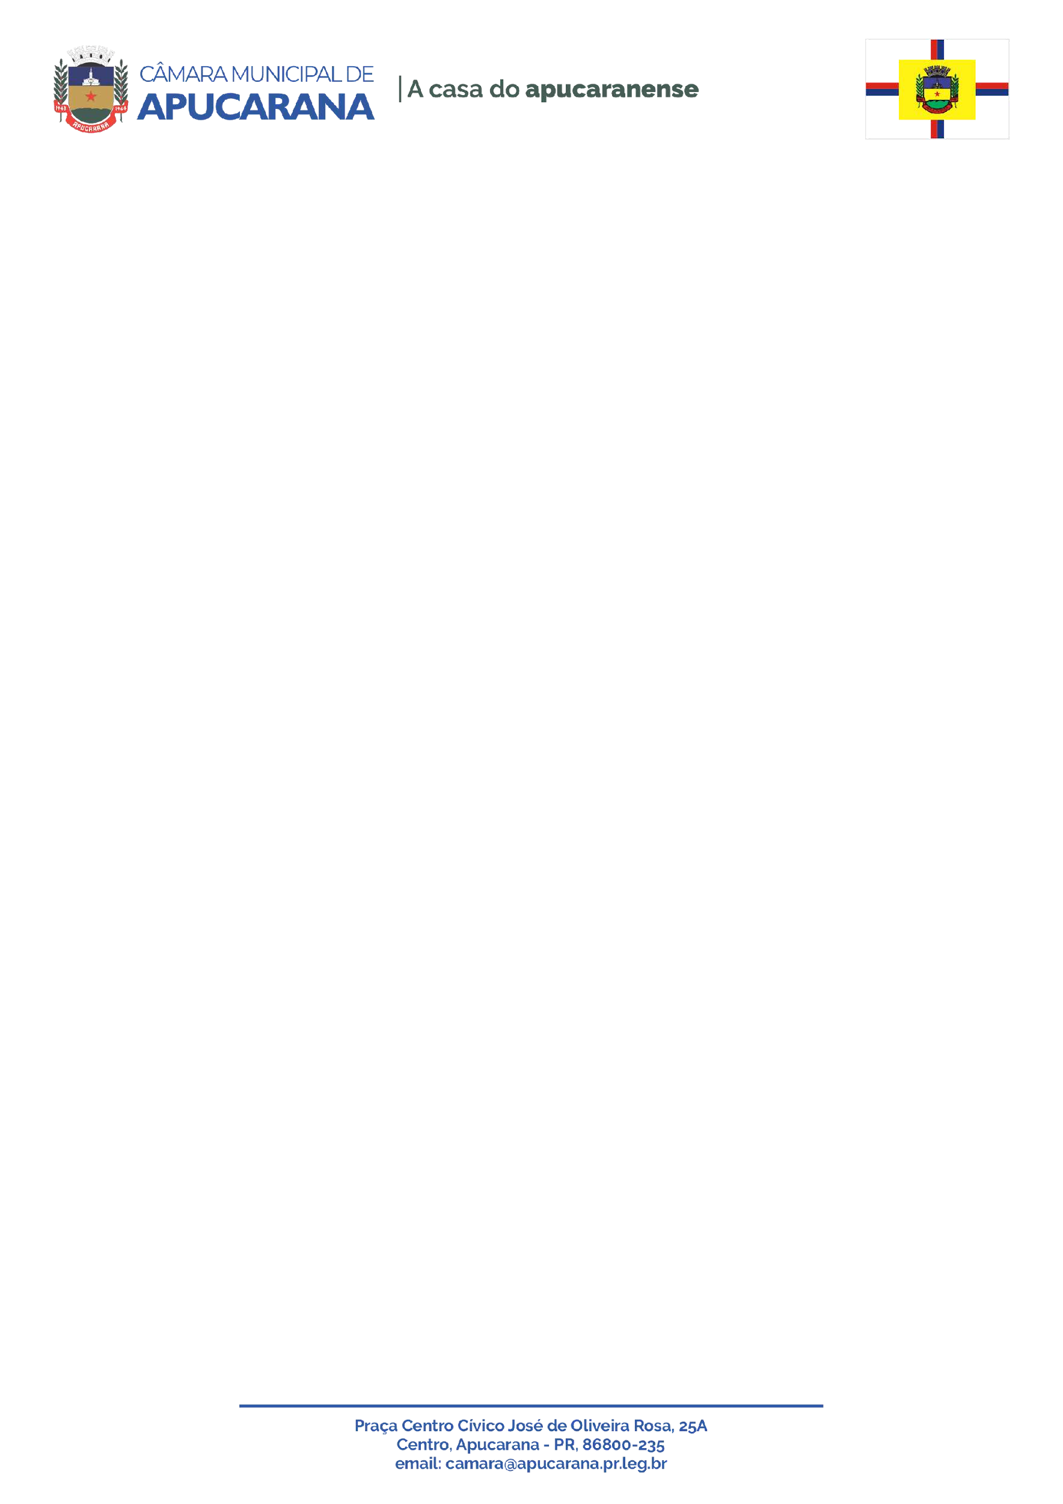

SEM 003/2025 - SEM-I-1769-16-12-2025 - - AUTORIA: Ver. Guilherme Livoti
VERIFIQUE A AUTENTICIDADE EM https://https://apucarana.legiflow.com.br/autenticidadepdf
CODIGO DO DOCUMENTO: 101421
CHAVE DE VERIFICACAO DE INTEGRIDADE: B7062990A55AA52CC885CC8413123A6F

SUBEMENDA Nº 01 À EMENDA MODIFICATIVA Nº 5 AO PROJETO DE LEI Nº 90/2025

Nos termos do §4º do art. 213 do Regimento Interno, apresenta-se subemenda à emenda modificativa no 5 para alterar o teor do inciso I, do art. 4º do Projeto de Lei nº 90/2025:

“Art. 4º (inalterado) [...]
I – anulação parcial ou total de dotações orçamentárias, até o limite global de
20% (vinte por cento) do total da despesa fixada nesta Lei, na forma do art. 43,
§ 1º, III, da Lei Federal nº 4.320, de 17 de março de 1964;”

Câmara Municipal de Apucarana, data da assinatura eletrônica.

GUILHERME MERCADANTE LIVOTI (UNIÃO BRASIL)
CHAVE DE VERIFICACAO DE INTEGRIDADE: 55F55EA1F05D884304F6418114ACD06E CODIGO DO DOCUMENTO: 101421
VERIFIQUE A AUTENTICIDADE EM https://https://apucarana.legiflow.com.br/autenticidadepdf

SEM 003/2025
AUTORIA: Ver. Guilherme Livoti

DOCUMENTO ASSINADO POR:
01) GUILHERME MERCADANTE LIVOTI:06390339976 EM 16/12/2025 13:23:20
https://cdn-apucarana.legiflow.com.br/uploads/icpsigned-202512161323201765902200-101421.pdf

-- FIM --

